Názov: XXXXXX

Autor: | Božena Smolková, zodpovedný riešiteľ
Pracovný balík: | XX
Výstup: | XX
Version: | 1.0
Date: | xx

Obsah
Základné informácie 3
Súhrn 4
1 Hlavný nadpis 4
1.1 Podnadpis 4
1.1.1 Podnadpis 4
2 Záver 4

Základné informácie
Názov projektu | Inovatívne prístupy k diagnostike a liečbe duktálneho adenokarcinómu pankreasu
Akronym | PDAid
Kód výzvy | 09I01-03-V04
Komponent | Komponent 9: Efektívnejšie riadenie a posilnenie financovania výskumu, vývoja a inovácií
Opatrenie | Investícia 1: Podpora medzinárodnej spolupráce a zapájania sa do projektov Horizont Európa a EIT
Číslo projektu. | 09I01-03-V04-00073
Typ správy | Verejná/Interná

Súhrn
Text…….t.

Hlavný nadpis
Text…….

Podnadpis
Text…..

Podnadpis
Text……

Záver
Text……

Vzory
- odrážky
- odrážky
- odrážky

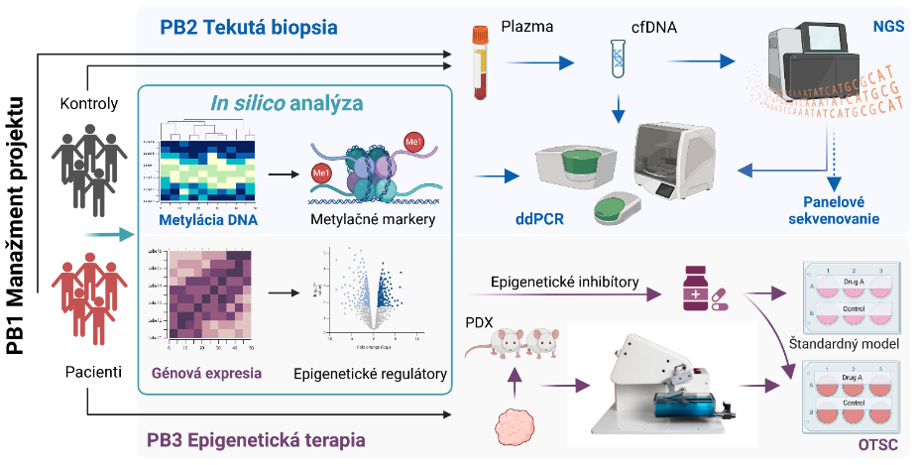

Obrázok 1. Názov

Tabuľka 1 Názov
Text | Text | Text | Text

